曲阜市司法局2019年政府信息公开工作
年度报告
本报告根据《中华人民共和国政府信息公开条例》（国务院令第711号，以下简称《条例》）和《国务院办公厅政府信息与政务公开办公室关于政府信息公开工作年度报告有关事项的通知》（国办公开办函〔2019〕60号）要求，现向社会公布2019年度曲阜市司法局信息公开工作年度报告。
本年报包括总体情况、主动公开政府信息情况、收到和处理政府信息公开申请情况、政府信息公开行政复议及行政诉讼情况、存在的主要问题及改进情况、其它需要报告的事项六个部分。
本年度报告中所列数据统计期限从2019年1月1日到12月31日止。本年度报告电子版可从“曲阜市人民政府网站”（www.qufu.gov.cn）下载。如对本年度报告有疑问，请与曲阜市司法局办公室联系（地址：曲阜市舞雩坛路8号；邮编：273100；电话：0537-3193555；电子邮箱：qfsfj@ji.shandong.cn）。
一、总体情况
（一）概述
2019 年，曲阜市司法局在市政府信息公开办公室的指导下，认真贯彻落实国家、省、市对政府信息公开工作的要求，把政府信息公开作为一项重要工作来抓，充分利用网站在允许公开的范围内，及时更新、发布群众普遍关心的各项工作信息，不断提高司法行政领域透明度。
（二）主动公开情况
我局按照“以公开为常态、不公开为例外”原则，全面推进决策、执行、管理、服务和结果“五公开”，优化公开目录，丰富重点领域公开内容，主动公开各类政府信息，确保“应公开尽公开”。2019年，曲阜市司法局通过政府网站发布信息共计106条。通过曲阜市门户网站政务公开栏目主动公开各类政府信息52条，占比49%；通过网站子点发布各类信息54条，占比51%。
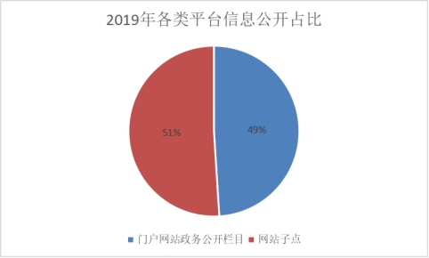
根据信息内容分类，其中要闻推荐31条，和为贵调解2条，党的建设5条，公共法律服务9条，曲阜普法7条。
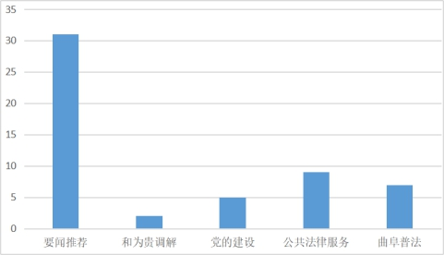
（三）依申请公开
1、收到和处理政府信息公开申请情况。在编制的《曲阜市司法局政府信息公开指南》中，对依申请公开工作的程序、申请方式、答复方式、答复时限等做了详细规定。2019年，共收到政府信息公开申请3条，按时答复3条。
2、收费减免情况。根据财政部、国家发展改革委联合印发的《关于清理规范一批行政事业性收费有关政策的通知》规定，本年度本局依申请公开政府信息未向申请人收取任何费用。
3、政府信息公开行政复议、行政诉讼情况。本年度，未收到以政府信息公开为由提起的行政复议和行政诉讼。
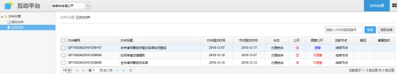
（四）政府信息管理
严格遵循“谁公开谁审查、谁审查谁负责”和“先审查、后公开”的原则，指定专人负责，全力做好需公开政府信息的保密审查工作。认真落实公开属性源头认定机制，制发的文件对公开属性进行明确标识，从源头上保障了公开信息不涉密、涉密信息不公开。建立政府信息公开保密审查工作机制，凡是主动公开的政府信息统一填报《政府信息公开审核表》，经层层把关，最后经主要负责人签字同意后公开。2019年，市司法局未发生政府信息公开泄密事件。
（五）机构人员和平台建设情况
市司法局办公室是本机关的政府信息公开工作机构，现有兼职工作人员3人，其中负责受理信息公开申请的兼职工作人员1人，负责网站子点新闻发布、新媒体日常内容保障的兼职工作人员1人，负责政务信息公开兼职工作人员1人。
二、主动公开政府信息情况
第二十条第（一）项
信息内容 | 本年新制作数量 | 本年新公开数量 | 对外公开总数量
规章 | 0 | 0 | 0
规范性文件 | 2 | 2 | 2
第二十条第（五）项
信息内容 | 上一年项目数量 | 本年增/减 | 处理决定数量
行政许可 | 0 | 0 | 0
其他对外管理服务事项 | 0 | 0 | 0
第二十条第（六）项
信息内容 | 上一年项目数量 | 本年增/减 | 处理决定数量
行政处罚 | 0 | 0 | 0
行政强制 | 0 | 0 | 0
第二十条第（八）项
信息内容 | 上一年项目数量 | 本年增/减
行政事业性收费 | 0 | 0
第二十条第（九）项
信息内容 | 采购项目数量 | 采购总金额
政府集中采购 | 1 | 6.79万元
三、收到和处理政府信息公开申请情况
（本列数据的勾稽关系为：第一项加第二项之和，等于第三项加第四项之和） |  |  | 申请人情况
 |  |  | 自然人 | 法人或其他组织 |  |  |  |  | 总计
 |  |  | 自然人 | 商业企业 | 科研机构 | 社会公益组织 | 法律服务机构 | 其他 | 总计
一、本年新收政府信息公开申请数量 |  |  | 1 | 0 | 0 | 0 | 0 | 0 | 1
二、上年结转政府信息公开申请数量 |  |  | 0 | 0 | 0 | 0 | 0 | 0 | 0
三、本年度办理结果 | （一）予以公开 |  | 1 | 0 | 0 | 0 | 0 | 0 | 1
三、本年度办理结果 | （二）部分公开（区分处理的，只计这一情形，不计其他情形） |  | 0 | 0 | 0 | 0 | 0 | 0 | 0
三、本年度办理结果 | （三）不予公开 | 1.属于国家秘密 | 0 | 0 | 0 | 0 | 0 | 0 | 0
三、本年度办理结果 | （三）不予公开 | 2.其他法律行政法规禁止公开 | 0 | 0 | 0 | 0 | 0 | 0 | 0
三、本年度办理结果 | （三）不予公开 | 3.危及“三安全一稳定” | 0 | 0 | 0 | 0 | 0 | 0 | 0
三、本年度办理结果 | （三）不予公开 | 4.保护第三方合法权益 | 0 | 0 | 0 | 0 | 0 | 0 | 0
三、本年度办理结果 | （三）不予公开 | 5.属于三类内部事务信息 | 0 | 0 | 0 | 0 | 0 | 0 | 0
三、本年度办理结果 | （三）不予公开 | 6.属于四类过程性信息 | 0 | 0 | 0 | 0 | 0 | 0 | 0
三、本年度办理结果 | （三）不予公开 | 7.属于行政执法案卷 | 0 | 0 | 0 | 0 | 0 | 0 | 0
三、本年度办理结果 | （三）不予公开 | 8.属于行政查询事项 | 0 | 0 | 0 | 0 | 0 | 0 | 0
三、本年度办理结果 | （四）无法提供 | 1.本机关不掌握相关政府信息 | 0 | 0 | 0 | 0 | 0 | 0 | 0
三、本年度办理结果 | （四）无法提供 | 2.没有现成信息需要另行制作 | 0 | 0 | 0 | 0 | 0 | 0 | 0
三、本年度办理结果 | （四）无法提供 | 3.补正后申请内容仍不明确 | 0 | 0 | 0 | 0 | 0 | 0 | 0
三、本年度办理结果 | （五）不予处理 | 1.信访举报投诉类申请 | 0 | 0 | 0 | 0 | 0 | 0 | 0
三、本年度办理结果 | （五）不予处理 | 2.重复申请 | 0 | 0 | 0 | 0 | 0 | 0 | 0
三、本年度办理结果 | （五）不予处理 | 3.要求提供公开出版物 | 0 | 0 | 0 | 0 | 0 | 0 | 0
三、本年度办理结果 | （五）不予处理 | 4.无正当理由大量反复申请 | 0 | 0 | 0 | 0 | 0 | 0 | 0
三、本年度办理结果 | （五）不予处理 | 5.要求行政机关确认或重新出具已获取信息 | 0 | 0 | 0 | 0 | 0 | 0 | 0
三、本年度办理结果 | （六）其他处理 |  | 0 | 0 | 0 | 0 | 0 | 0 | 0
三、本年度办理结果 | （七）总计 |  | 1 | 0 | 0 | 0 | 0 | 0 | 1
四、结转下年度继续办理 |  |  | 0 | 0 | 0 | 0 | 0 | 0 | 0

四、政府信息公开行政复议、行政诉讼情况
行政复议 |  |  |  |  | 行政诉讼
结果维持 | 结果纠正 | 其他结果 | 尚未审结 | 总计 | 未经复议直接起诉 |  |  |  |  | 复议后起诉
 |  |  |  |  | 结果维持 | 结果纠正 | 其他结果 | 尚未审结 | 总计 | 结果维持 | 结果纠正 | 其他结果 | 尚未审结 | 总计
0 | 0 | 0 | 0 | 0 | 0 | 0 | 0 | 0 | 0 | 0 | 0 | 0 | 0 | 0
五、存在的主要问题及改进情况
通过几年来的实践，我局信息公开工作水平得到了一定的提升，但也存在不足，主要表现在：部分科室对信息公开的重要性和必要性认识不够，部分应主动公开的信息项目还有待完善。2020年，我们将继续强化措施，不断开拓创新，做好政府信息公开工作。
一是进一步提高思想认识。加强对《政府信息公开条例》和省、市有关文件的学习，增强工作的主动性和责任意识，准确把握政策要求，做到该公开的及时公开，不该公开的要做好保密工作。
二是强化责任落实。及时有效地收集、报送信息，充实信息来源，丰富信息内容，确保应公开信息全部及时、准确地得以公开，不断增强信息量并提高时效性，增强公开效果。
三是强化信息内容。加大公开力度，不断拓展和丰富政府信息公开内容，进一步完善相关制度和程序，规范政府信息公开行为，不断提高政府信息公开工作水平。
六、其他需要报告的事项
无。

